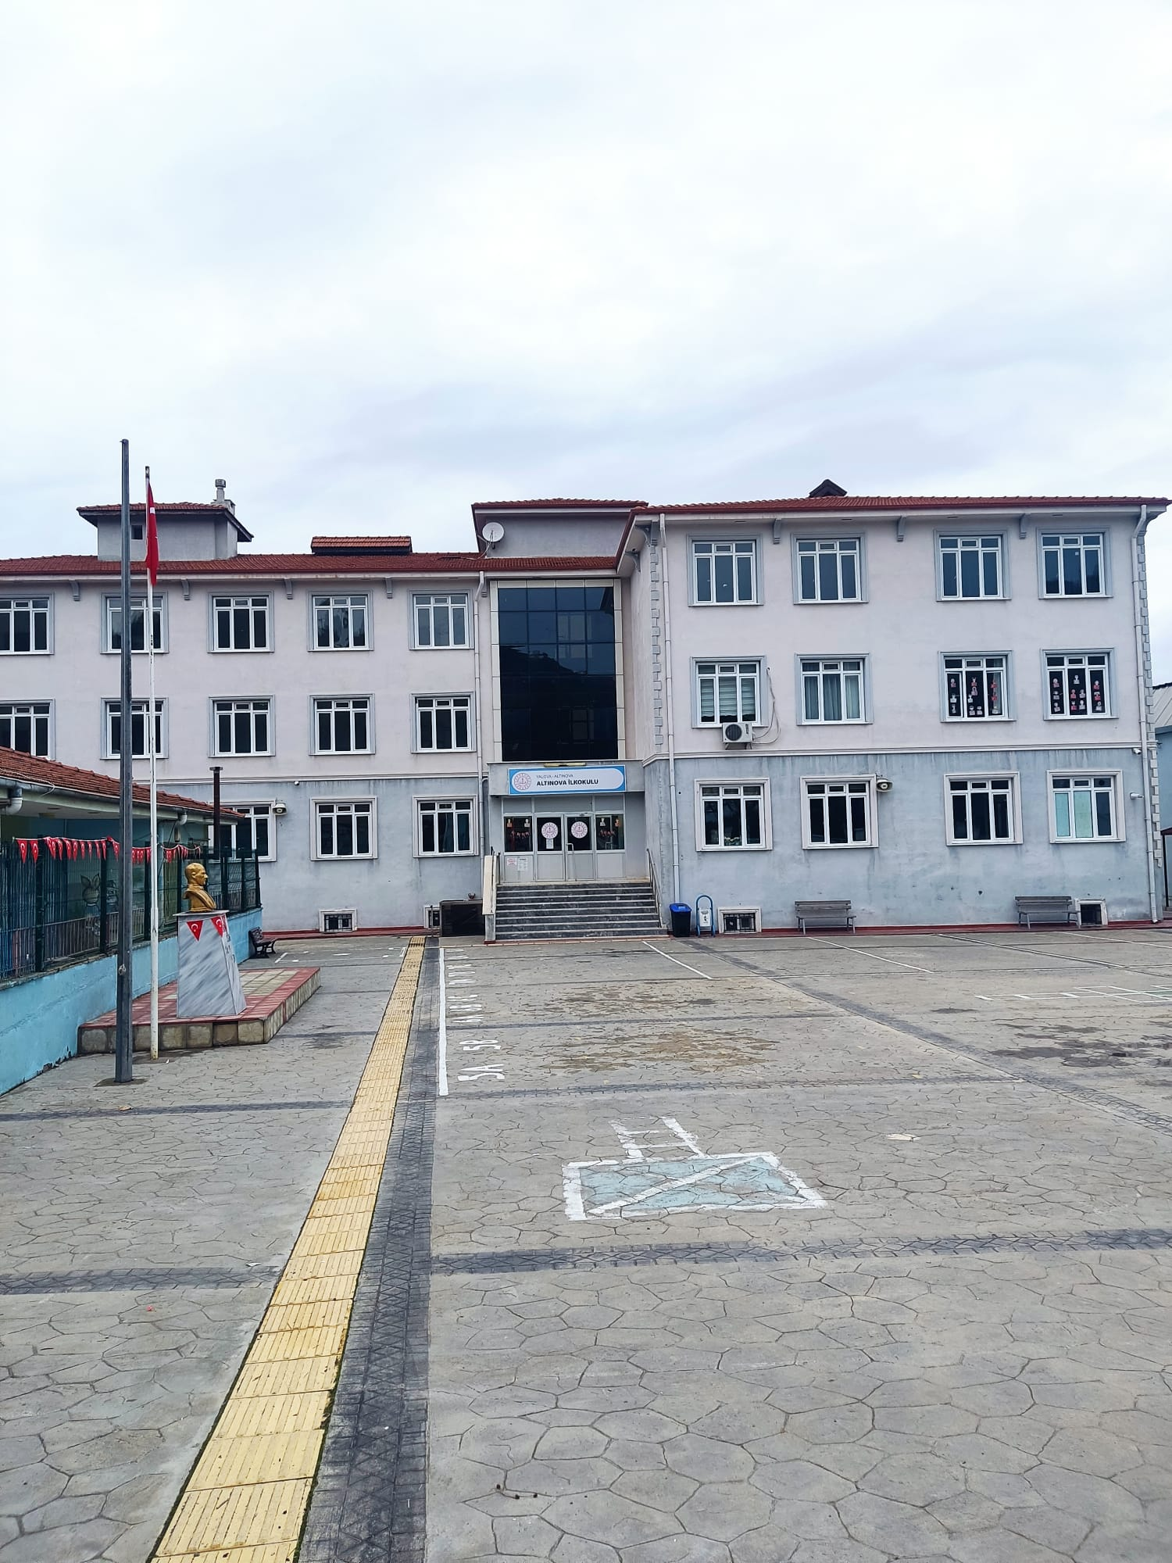

**2.1 Tarihsel Gelişim**

Okulumuz 2013 yılında 10 Derslikli okul olarak inşaatına başlanmış,2015 yılında Altınova İmam Hatip Ortaokulu olarak hizmete girmiştir. 2024 yılının 07.10.2024 tarihinde İmam Hatip Ortaokulu ilçemizde yeni hizmete giren Altınova İmam Hatip Lisesi bünyesine dahil olduktan sonra boşalan okul binası 09.10.2024 tarihinde Altınova İlkokulu olarak eğitim hayatına başlamıştır. 2024-2025 eğitim yılında 1-2-3. sınıflar olarak eğitim ve öğretime başlamıştır. 1.sınıflarda 75 öğrenci,2 sınıflarda 11, 3 sınıflarda 26 öğrenci toplam 112 öğrencisi ile okulumuz açılmıştır. Okulumuzda sınıf olabilecek olan birim 12 olup; 4 yıl sonunda okulumuzun öğrenci kapasitesi 300 olması hedeflenmektedir. Okulumuz Bodrum-2 Kat,10 derslik,2 yardımcı derslik, 1 kütüphane,1 kantin ve 10 personel ile eğitim hizmeti vermektedir.